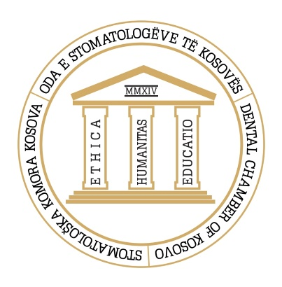
Oda e Stomatologëve të Kosovës
Stomatološka Komora Kosova ● Dental Chamber of Kosovo

Oda e Stomatologëve të Kosovës në vazhdën e aktiviteteve të saj, në lidhje me përkrahjen, zhvillimin e kapaciteteve shkencore vendore dhe me qëllim të stimulimit si dhe promovimit të shkencës të realizuar nga anëtarët e saj që janë vlerësuar dhe botuar në revistat prestigjioze kredibile me impakt ndërkombëtar shpall:
KONKURS

(PËR PËRKRAHJE FINANCIARE TË PUNIMEVE SHKENCORE)

Oda e Stomatologëve të Kosovës i bënë thirrje stomatologëve kosovarë të konkurojnë për përkrahje financiare të punimeve shkencore, të publikuara përgjatë vitit 2021. Pesë (5) punimet e përzgjedhura sipas kritereve të poshtëshënuara do të përfitojnë shumën në vlerë prej 500.00 € (euro).

Kushtet dhe procedurat
Kriteret obligative të pranimit janë:

- Autori duhet të jetë anëtar i Odës së Stomatologëve të Kosovës;
- Të jetë autor i parë i punimit shkencor;
- Periudha kohore e publikimit të punimit duhet të jetë përgjatë vitit 2021.

Kriteret selektive të pranimit llogariten me sa vijon:

- Origjina e punimit:
  - Kosovë vlerësohet me 4 pikë
  - Jashtë Kosovës vlerësohet me 2 pikë

- Lloji i punimit:
  - Research Article, Original Article, Review, Meta-analysis vlerësohen me 8 pikë
  - Case report vlerësohet me 4 pikë
  - Tjera (correspodence, letter to the editor, short communication) vlerësohen me 2 pikë

- Botuar vetëm në revistat e indeksuara në Web of Science ose Scopus me Impakt Faktorin së paku 1 të revistës.
- Punimet e publikuara në revista të dyshimta të përcaktuara me rregulloren në fuqi të Universitetit të Prishtinës ”Hasan Prishtina” nuk do të mirren në konsideratë.
Mënyra e vlerësimit: Totali i pikëve do të llogaritet përmes grumbullimit të pikëve totale sipas kriterve obligative dhe selektive të lartë përmendura.
Koment shtesë:
Nëse në fund të listës së kandidatëve të përzgjedhur rezulton më tepër se një kandidat me pikë të njejta, atëherë shuma e dedikuar ndahet në përpjestim të barabartë me numrin e kandidatëve.
Një kandidat ka të drejtë aplikimi me vetëm një punim.

Për të aplikuar, të interesuarit duhet të dërgojnë:

(I). Formularin për aplikim (e gjeni të bashkangjitur) dhe (II). Punimin me të cilin aplikoni.
Dokumentet mund të dërgohen pëmes email adresës zyrtare të Odës: info@osk-ks.org duke shënuar në subjekt që jeni duke i’u përgjigjur konkursit publik për përkahje financiare të punimit shkencor. Të njejtat mund t’i dorëzoni në kopje fizike pranë zyreve të OSK-së, Ulpiana, rr. Mark Dizdari (përballë Rrethit të Spitalit) D 7, Hyrja II, nr. 6, 10000 Prishtinë,
Afati për konkurim është i hapur nga data: 16 maj shkurt 2022 deri 01 qershor 2022 në ora 14:00.

Për sqarime dhe pyetje në lidhje me konkurimin ju lutemi drejtohuni pranë zyrës së OSK-së: info@osk-ks.org apo kontaktoni në numrin e telefonit +383 45 240 588.

